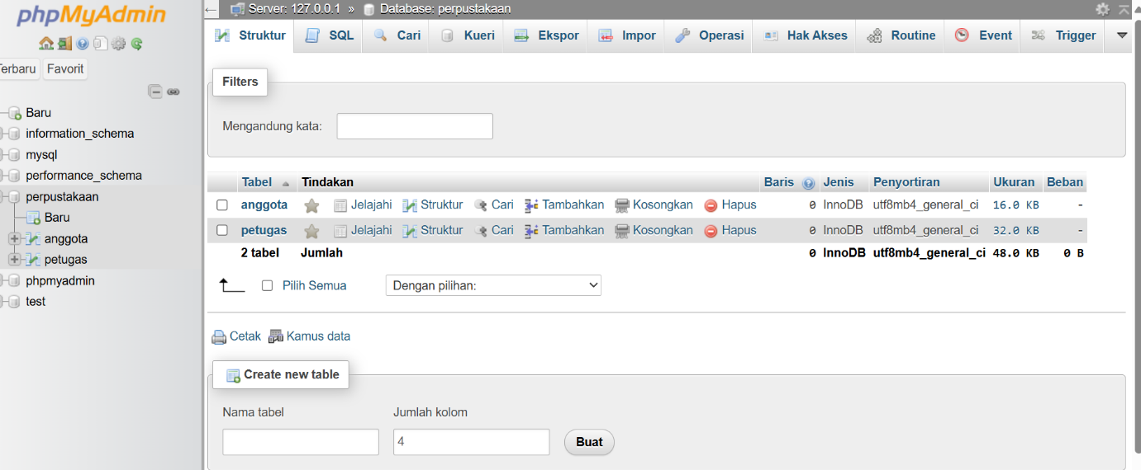Tampilan Database Sistem Perpustakaan dengan Phpmyadmin